臺南市103年度氣候變遷減緩與調適網路競賽「減碳達人我最行」
台南市立安順國中 二年5班 22號 姓名:曹雅淳
事前計畫與準備過程 | －減少用電量－  －多搭大眾交通，多步行，騎腳踏車－  －多吃蔬菜，少吃肉－  －一天三餐裡有一，二餐有吃肉就好了－  －就算愛漂亮，也不要買太多衣服－
實施前家中碳足跡 | 5公斤的肉排放了65.00kgco2e  用電量非常多  衣服０件排放０.00kgco2e  出門幾乎都用開車或是機車
具體改變方案 | 一餐裡少吃肉，想吃就用素食肉來代替。  電腦電視少玩和少看還要隨手關燈。  衣服少買些，除非是要出門玩幾天幾夜時就買。  出門玩時，不是在別的縣市的話，可以自己搭公車或騎腳踏車出去玩，很近的地方就用步行去。
實施後家中碳足跡 | 電量減少了  出門時,也是盡量用騎腳踏車  三餐裡,一餐是有肉類的  衣服只有出去玩時才買
結果與心得 | 家中電費有減少,出門騎腳踏車還可以運動!肉類吃得剛剛好,衣服也沒有在平常日買,電燈也有在隨手關,希望以後也能繼續下去  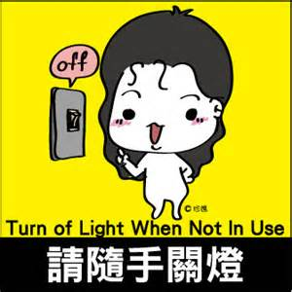

參考網址：環保署綠色生活網-減碳行為計算器http://ecolife.epa.gov.tw/cooler/check/Co2_Countup.aspx

- 先從網路上”碳足跡計算器”計算家裡以往的碳足跡
- 在暑假中選擇至少一種減少碳足跡的方式執行”一個月”(因為碳足跡計算器的計算單位都是一個月)，其中必須拍照紀錄，並將減少的結果以計算器量化後呈現。
- 最後呈現的內容至少必須有：(1)實施前家中碳足跡，(2)具體改變方案(過程需有拍照紀錄和文字說明)，(3)實施後家中碳足跡，(4)實施心得。

